Nombre: ¡Llega!

Descripción:

El juego se llama *¡Llega!* es un juego de equilibrio donde se debe mantener sobre una plataforma un CIRCULO, este se debe mantener en la plataforma para poder llegar a la meta en la parte superior del juego, pasando obstáculos, cambios en el ambiente como vientos fuertes, cambios de gravedad, se debe ubicar bien el centro de masa ya que se puede ladear, volcar y caer.

Objetivo:

Llegar a la meta en cada nivel con el CIRCULO sobre la plataforma y así pasar de nivel, en total son 3 niveles donde cada nivel es mas complejo que el anterior.

Vista:

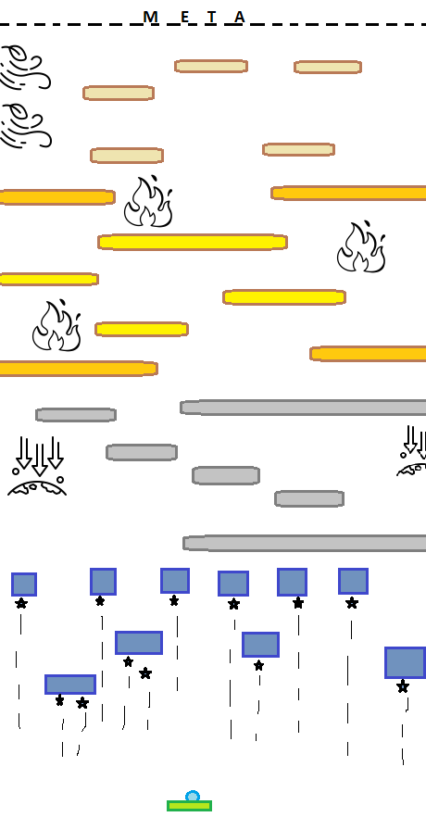

Retos:

El reto es llegar a la meta sin dejar caer el CIRCULO ya que si cae pierdes y debes volver a empezar el nivel, solo se podrá tener manejo y control de la plataforma, mas no del CIRCULO, esto es un reto ya que el CIRCULO se puede caer si no tienes control de la plataforma, adicional no será posible mantener la plataforma completamente en horizontal.

Componentes:

* CIRCULO, objeto principal en el juego.
* Plataformas móviles para controlar el CIRCULO.
* Obstáculos que interrumpen el movimiento sincronizado con la plataforma.
* Cambios de gravedad y/o cambios de vientos que desestabilizan el CIRCULO.

Físicas:

* Centro de masa, para el CIRCULO
* Inercia, para el CIRCULO
* Gravedad variable, para el CIRCULO
* Colisiones y reacciones, para el CIRCULO y para la plataforma
* Resistencia al aire, para el CIRCULO